ОТЧЁТ О РЕАЛИЗАЦИИ ПРОЕКТА
01.06.2017 – 30.04.2019

СОЗДАНИЕ ДВУЯЗЫЧНОЙ СИСТЕМЫ НАВИГАЦИИ
ДЛЯ ЗДАНИЙ НАУЧНОЙ БИБЛИОТЕКИ ТГУ

Проектный менеджер
Суханова Е.А.

Томск 2019
Содержание

Краткая аннотация выполненных работ и достижение КПЭ проекта
Приложения
Заключение

Краткая аннотация выполненных работ и достижение КПЭ проекта
Проект был нацелен на Создание двуязычной (русско-английской) навигации по зданиям Научной библиотеки ТГУ в контексте развивающейся интернационализации ТГУ. В совокупности с обучением сотрудников НБ ТГУ английскому языку для улучшения качества обслуживания, предоставляемого международным пользователям НБ ТГУ, а также переводом описания основных услуг библиотеки на английский язык, внедрение двуязычной навигации упростило ориентацию посетителей в зданиях библиотеки, что подтвердилось очными опросами русскоговорящих посетителей и посетителей, владеющих английским языком. Появление простой навигации также положительно повлияло на приток международных пользователей. Согласно статистике, на конец 2018 года в библиотеке было зарегистрировано 832 иностранных пользователя, на 2 квартал 2019 цифра выросла до 1023 и продолжает расти. По итогам проведенного опроса сотрудников уменьшилось количество обращений к библиотекарям-консультантам по вопросам навигации в зданиях НБ ТГУ. Около 85% опрошенных подтверждают целесообразность внедрения двуязычной навигации в библиотеке вуза с международной репутацией.

Новизна подхода, представленного в проекте
Согласно статистике НИ ТГУ с 2014-2017, количество международных студентов, обучающихся на образовательных программах НИ ТГУ, увеличилось, по меньшей мере, в 3 раза. библиотека без какого-то внешнего вмешательства стала своеобразным центром студенческой жизни на кампусе. В Научной библиотеке назрела необходимость создания двуязычной системы навигации, чтобы все услуги доступные обычному студенту ТГУ постепенно приобрели доступность и для международных студентов, позволяя им вести в НИ ТГУ более полноценную академическую и социальную жизнь.
Необходимость обновления навигации так же связана и с размерами самой библиотеки, состоящей из старого и нового здания, в которых непросто сориентироваться.
Разработанная и внедренная навигация позволяет любому русскоговорящему и англоговорящему посетителю библиотеки с легкостью находить нужные залы, отделы и помещения. Система навигации также предполагает возможность вносить изменения в её содержание в соответствии с изменениями относительно назначения тех или иных помещений. Именно поэтому можно сказать, что её создание является выгодным вложением, поскольку она сможет прослужить долгие годы.

Результаты проекта по задачам
В ходе совместной работы коллектива проекта для достижения цели представляемого проекта реализованы следующие задачи:

Задача | Результат выполнения
- Разработать концепцию навигации | Разработаны идейная и техническая основа навигации, дизайн её внешнего вида.
- Собрать информацию по названию всех подразделений и помещений в НБ ТГУ | Подготовлена сводная таблица с названиями всех подразделений и помещений НБ ТГУ
- Осуществить перевод элементов навигации с русского языка на английский и китайский | Осуществлен лингвистически правильный перевод элементов навигации с русского языка на английский и китайский (часть помещений).
- Провести презентацию проекта среди сотрудников библиотеки | Проведена презентация проекта среди сотрудников библиотеки
- Произвести замеры и выбрать материалы для элементов навигации | Подготовлены варианты дизайна указателей, дизайн-макеты от исполнителей в НБ и привлеченной сторонней организации
- Провести монтаж новой навигации в библиотеке | Сторонней организацией – Центр рекламных услуг - проведен монтаж навигационных панелей, надверных табличек, указателей этажей и других элементов навигации. Функция отслеживания изменений относительно назначения помещений передана отделу обслуживания и отделу материально-хозяйственного обеспечения.

В ходе решения задач было обеспечено достижение следующих запланированных КПЭ
Плановые целевые значения ключевых показателей эффективности (КПЭ) Проекта
№ п/п | Наименование КПЭ Проекта | Ед. изм. | Целевое  значение КПЭ | Достигнутое значение
1 | Разработка системы навигации | Кол-во | 1 | 1
2 | Презентация стратегии двуязычной навигации группе студентов, 19 июня 2018 года. | Кол-во  Студентов посетителей | 70 | 71
3 | Интервью с сотрудниками НБ: наличие вопросов к ним относительно расположения помещений/ отделов (до и после внедрения элементов в июне 2018 и апреле 2019) | Кол-во  респондентов | 50 | 69
4 | Интервью с русскоговорящими студентами относительно легкости навигации (до и после внедрения элементов в июне 2018 и апреле 2019) | Кол-во  респондентов | 50 | 62
5 | Интервью с иностранными студентами относительно легкости навигации (до и после внедрения элементов в июне 2018 и апреле 2019) | Кол-во  респондентов | 50 | 47
6 | Обновление страниц сайта с размещением двуязычной карты | Кол-во  страниц сайта | 2 | 2

Приложение 1
Общий вид страницы с сайта lib.tsu.ru с картой на английском и на русском языках
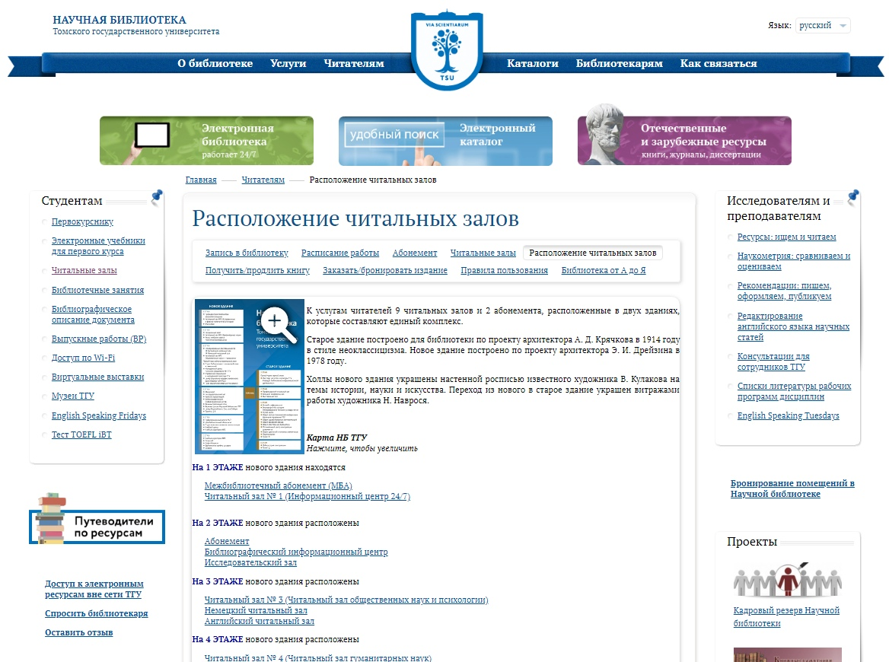

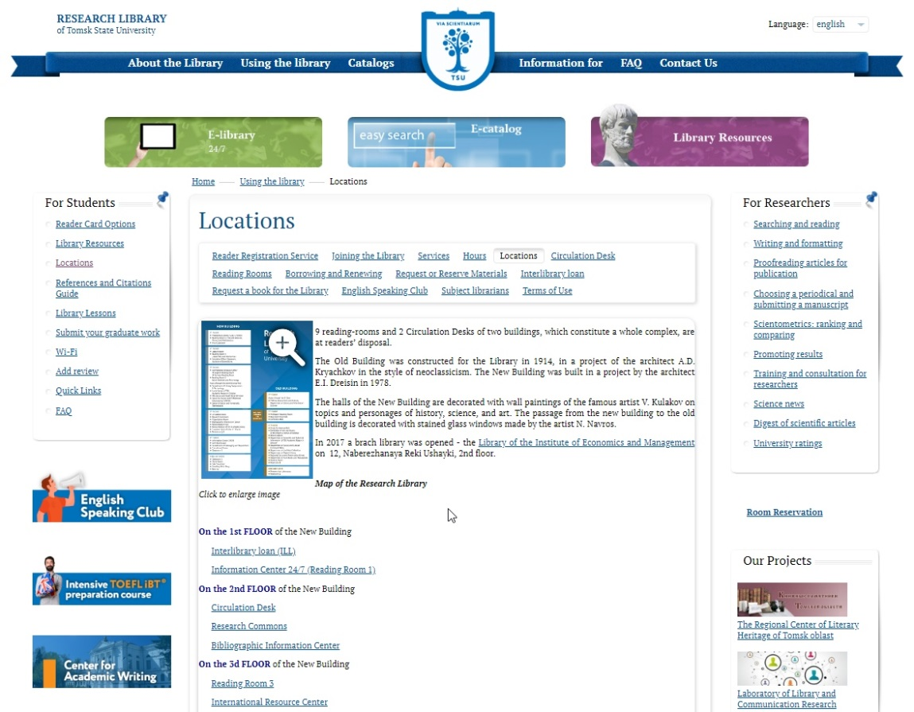

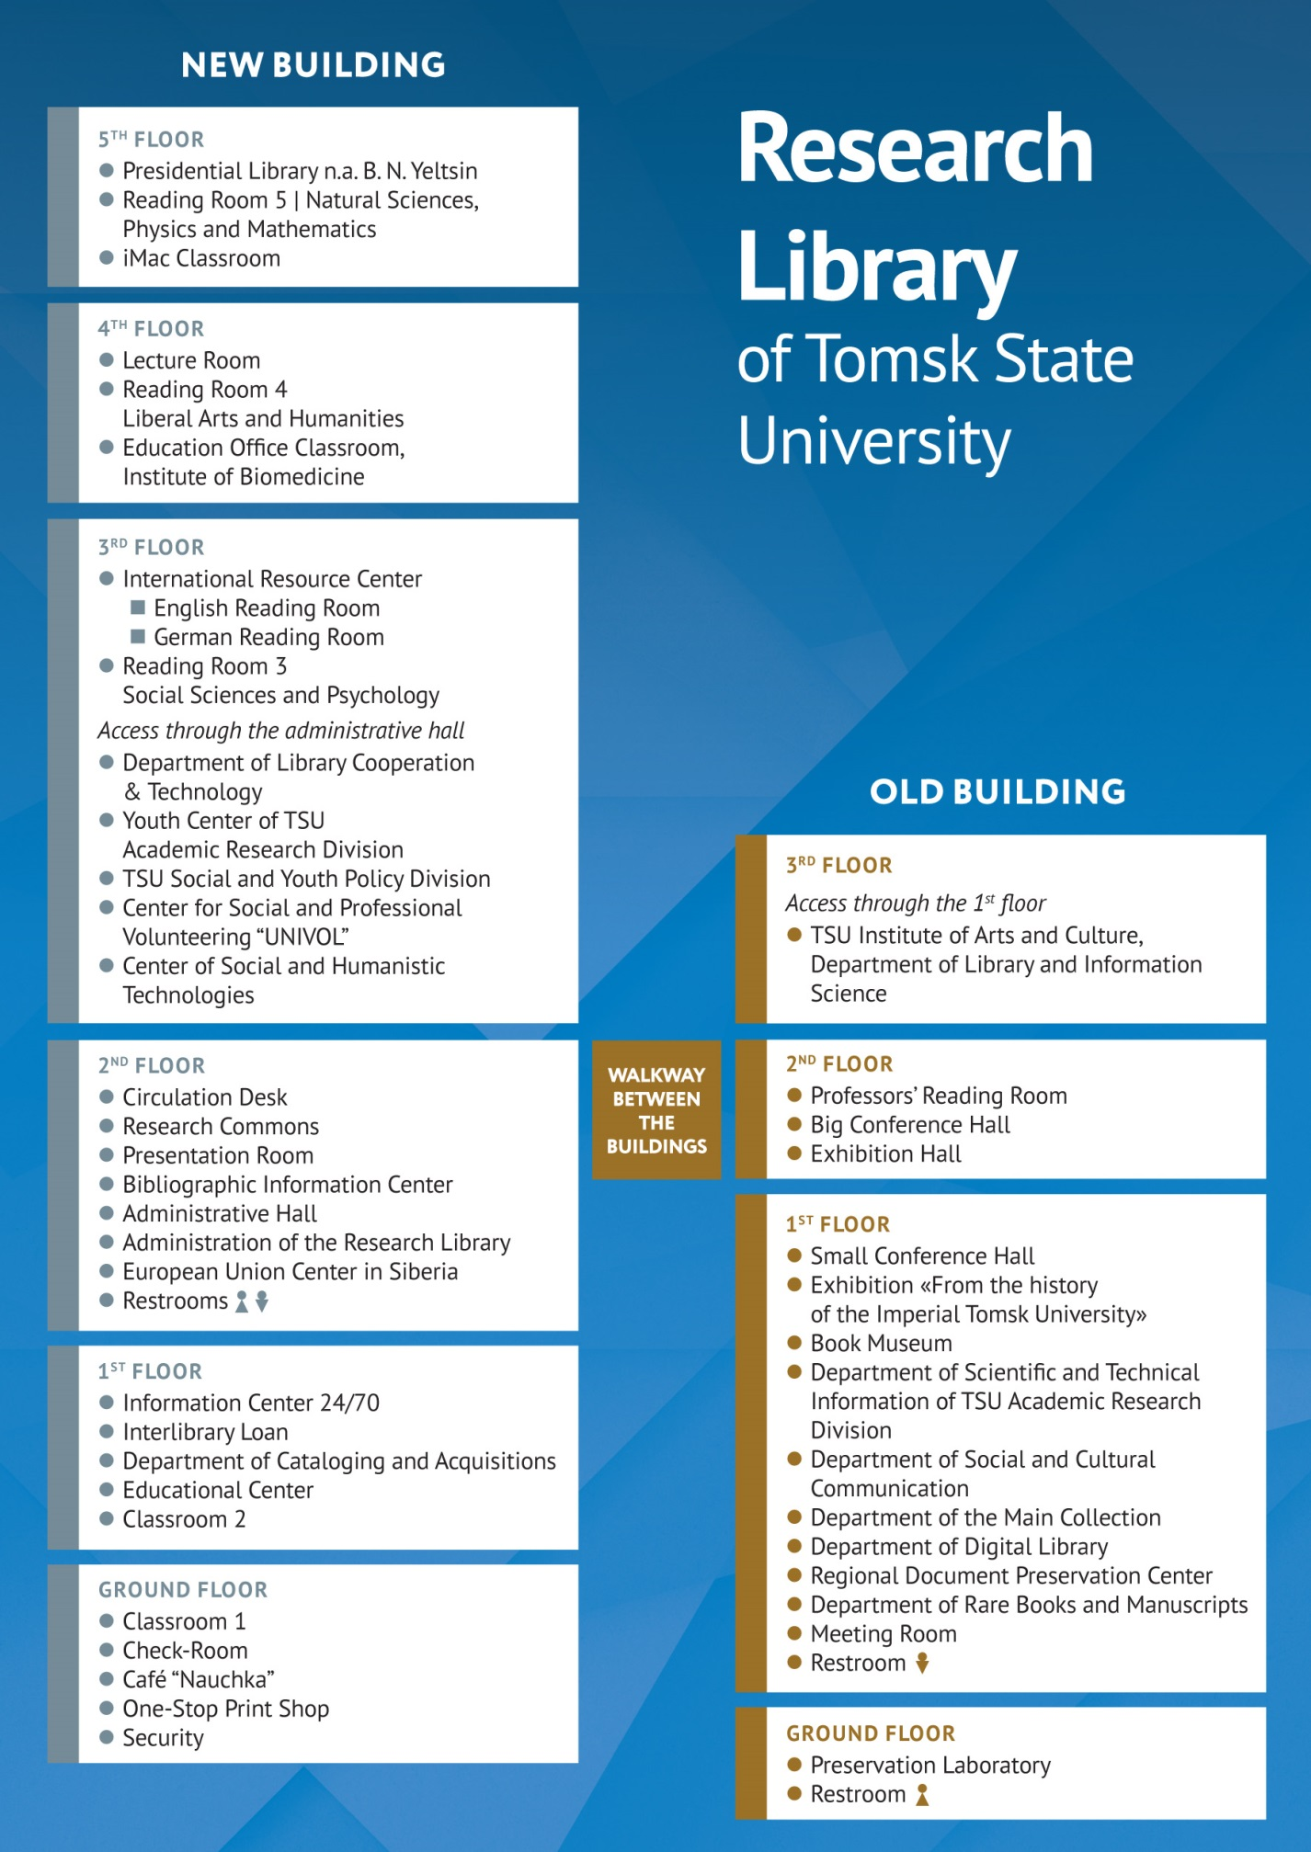

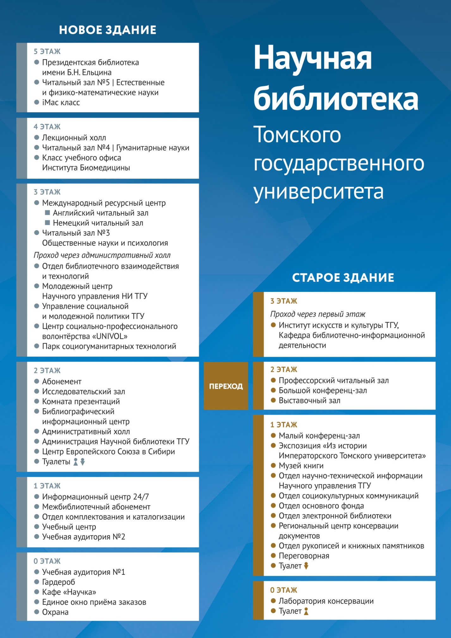

Приложение 2
Страница опроса для сотрудников об итогах проекта
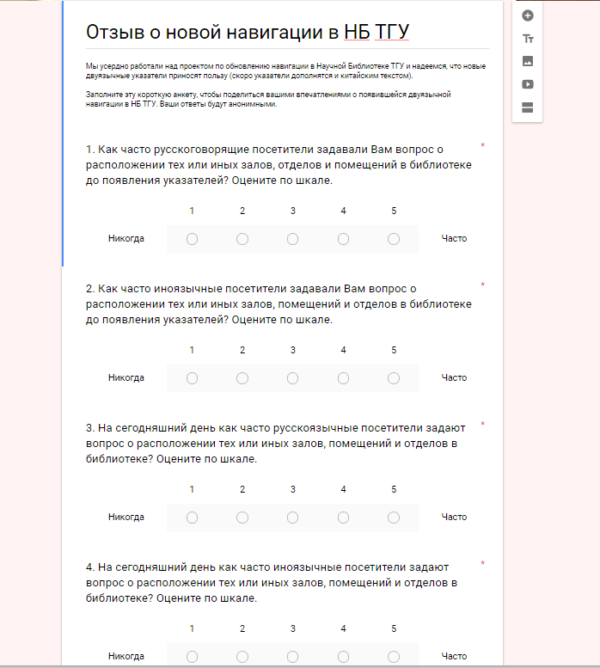
Комментарии сотрудников
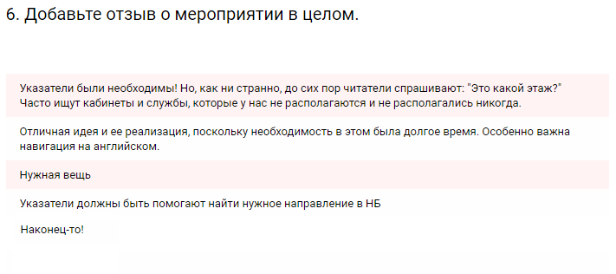
Приложение 3
Фотографии двуязычных указателей разного типа в НБ ТГУ
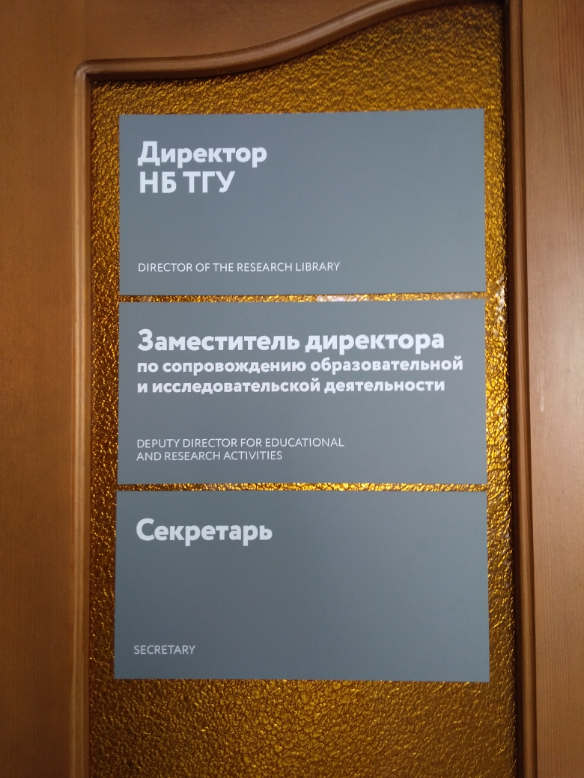

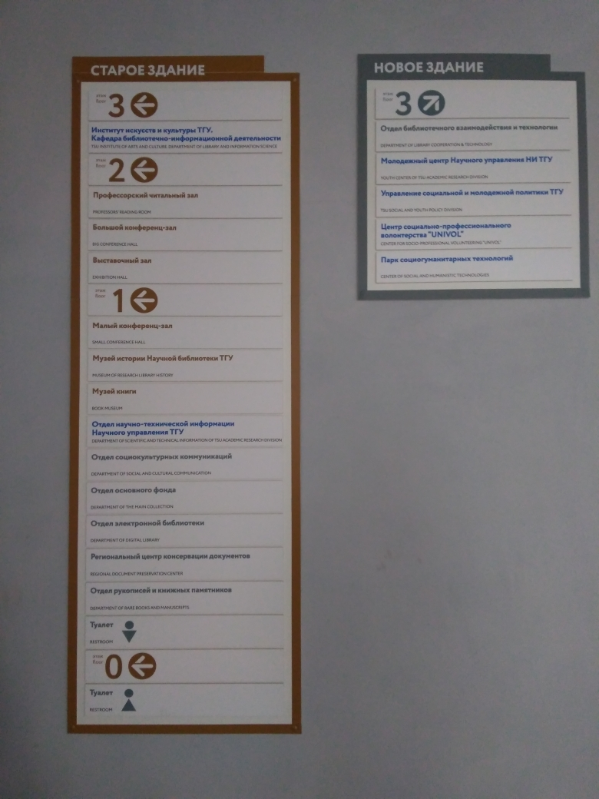

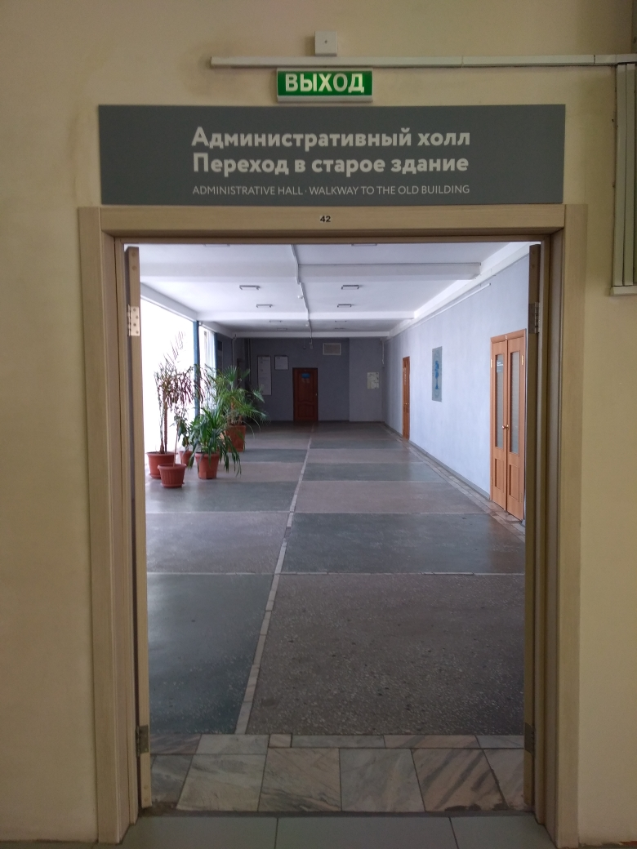

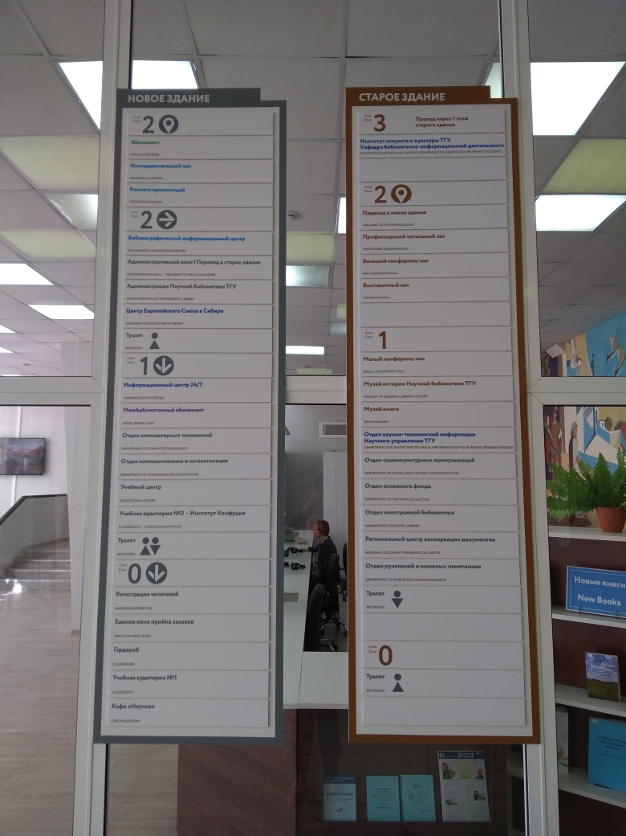

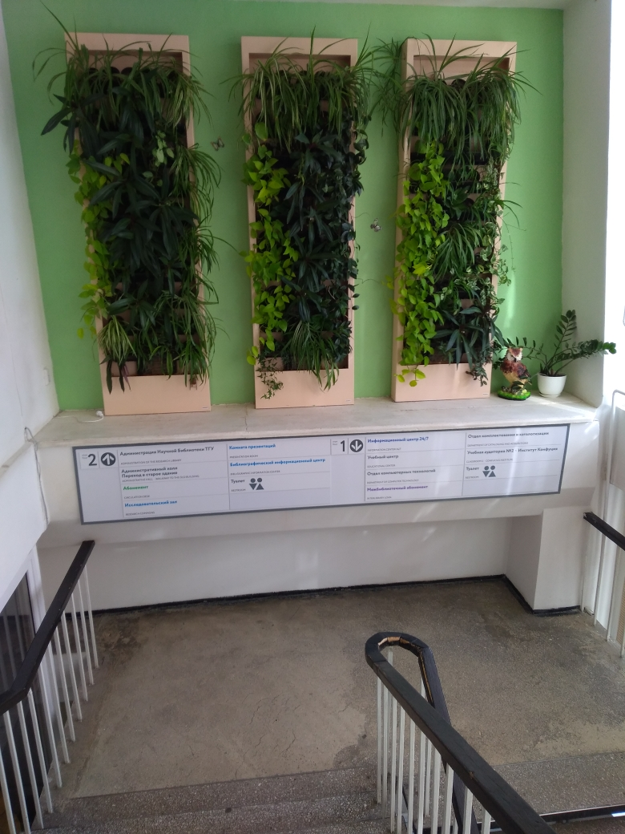

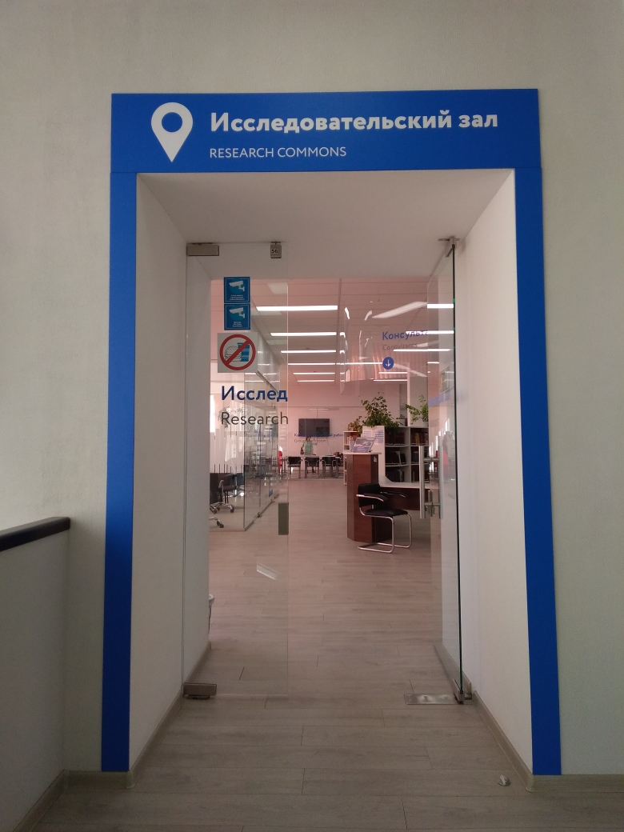

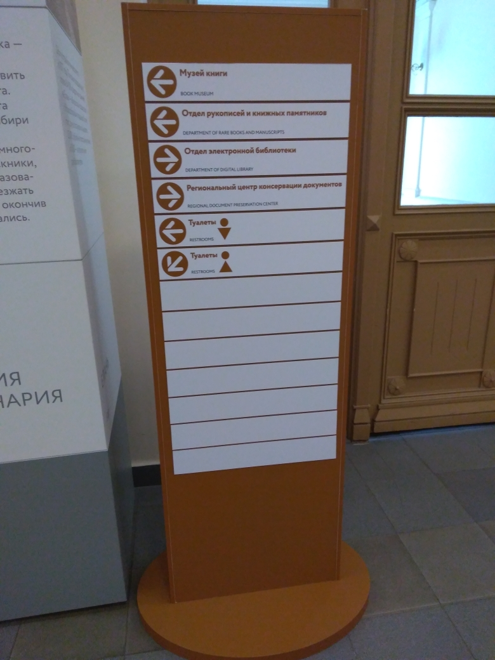

Заключение
Реализация проекта позволила разработать и внедрить двуязычную систему навигации в Научной библиотеке ТГУ. Система включает в себя настенные панели, надверные таблички, межэтажные указатели, наклейки-пиктограммы, наклейки с номерами помещений.
В рамках подготовки проекта все желающие могли внести свои предложения в концепцию навигации, в результате чего команда проекта смогла разработать целостную, эффективную и полезную систему навигации для здания Научной библиотеки.
Благодаря реализации проекта, удалось создать дополнительный инструмент для привлечения ключевого персонала и студентов вуза, сделав для них работу в библиотеке более комфортной и удобной.

